# Modul Workshop Pembuatan Portofolio Berbasis Web dengan Hosting Menggunakan GitHub di SMK Al-Amanah Tangerang Selatan



**Dibuat Oleh:**

**Andri Firman Saputra**

Daftar Isi

A. Uraian Materi 3

1. Git 3

1) Definisi Git 3

2) Perintah Dasar Git 3

3) Cara kerja Git 4

2. GitHub 5

1) Fungsi GitHub 5

3. HTML 5

1) Definisi HTML 5

2) Fungsi HTML 5

3) Dasar tag-tag HTML 6

4. CSS 6

1) Definisi CSS 6

2) Fungsi CSS 6

3) Jenis-jenis CSS 6

5. Figma 7

1) Fungsi Figma 7

B. Langkah-langkah pembuatan portofolio berbasis website 8

1. Menginstall Sublime Text 8

2. Membuat akun GitHub 10

3. Melihat Mockup Figma 17

4. Membuat Portofolio 18

1) Menyiapkan project 18

2) Buat file index.html 18

5) Buat file style.css 18

6) Membuat portofolio 18

5. Membuat Repository pada GitHub 28

6. Memposting Portofolio ke GitHub 29

7. Mereviews project portofolio 31

8. Mengupdate perubahan pada portofolio 32

# Uraian Materi

Sebelum kita membuat portofolio berbasis website, sebaiknya kita memahami terlebih dahulu materi yang akan kita gunakan.

## Git

### Definisi Git

Git adalah salah satu **sistem pengontrol versi** (Version Control System) pada project perangkat lunak yang diciptakan oleh Linus Torvalds.

Version Control System (VCS) adalah sistem yang **mengelola perubahan** dari sebuah dokumen, website, dan jenis file lainnya.

Git dikenal juga dengan **distributed revision control** (VCS terdistribusi), artinya **penyimpanan** Git tidak hanya berada dalam **satu tempat** saja. Bisa melalui **cloud storage** yang mempunyai **kemampuan VCS**. Contohnya adalah **GitHub.**

**Saat pertama kali** **menggunakan** Git, pada folder yang ingin kita **pasang** **Git**, kita harus **mengetikan** perintah **git init** di dalam folder, folder yang **memiliki Git** di dalamnya disebut dengan **repository.**

### Perintah Dasar Git

Untuk dapat mengetahui bagaimana cara menggunakan Git, berikut ini beberapa perintah dasar dari Git:

* **git init** : untuk membuat sebuah **repository** yang berada pada file **lokal.**
* **git status** : untuk mengetahui **status** dari sebuah **repository lokal.**
* **git add** : untuk **menambahkan file** **baru** pada **repository** yang **telah dipilih.**
* **git commit** : untuk **menyimpan perubahan** yang telah dilakukan.
* **git push** : digunakan untuk **mengirimkan perubahan** setelah di **commit** ke **remote repository.**
* **git branch** : untuk melihat seluruh branch yang ada dalam **repository.**
* **git checkout** : untuk **menukar branch** **yang aktif** dengan **branch** yang telah **dipilih** selain itu, dapat digunakan untuk **berpindah commit.**
* **git merge** : untuk menggabungkan **branch yang aktif** dan yang **telah dipilih.**
* **git clone** : untuk membuat **salinan** **repository cloud** ke **repository lokal.**
* **git remote** : untuk me-remot **repository cloud** yang biasanya **disimpan** di **server lain**.

### Cara kerja Git

Git akan **memantau semua perubahan yang terjadi** pada file **project**. Lalu **menyimpannya** ke dalam **commit**, **commit** adalah **perubahan** yang dilakukan oleh seorang individu pada **repository** dan **menyimpannya** dengan kode **hash** sebagai **penanda commit** tersebut. **Penanda commit** berbentuk **hash (acak)** yang digunakan jika seorang user ingin **berpindah-pindah** commit.

Contoh kasus dalam skripsi:

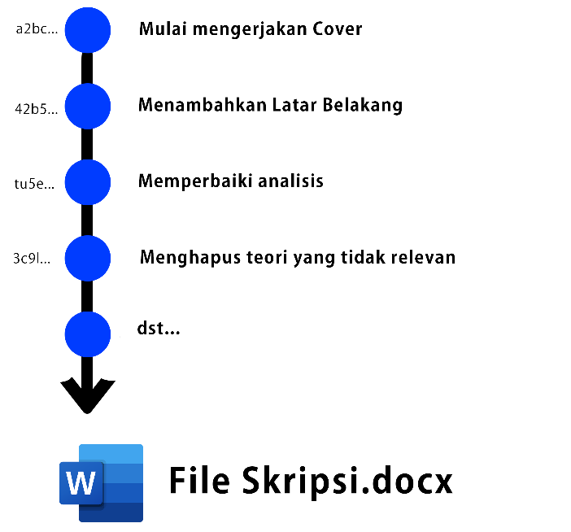

Gambar **lingkaran biru** adalah **commit**, teks di sebelah kanan adalah **message** atau **pesan commit** tersebut. **Kode** yang disebelah **kiri** lingkaran biru adalah **penanda commit**. Pengguna bebas **berpindah-pindah commit** dengan menggunakan **penanda commit**.

Perintah yang digunakan untuk **berpindah** commit:

**$ git checkout** ‘6-digit penanda commit’

Contoh saya ingin **kembali** ke commit **perbaiki analisis**, maka:

**$ git checkout** tu5e...

Jika saya berpindah commit dari **menghapus teori yang tidak relevan** **(commit terakhir)** ke commit **memperbaiki analisis (commit sebelumnya)** maka, perubahan file pada commit yang **menghapus teori yang tidak relevan (commit terakhir)** hilang.

## GitHub

GitHub adalah **layanan host web bersama** untuk **project** pengembangan perangkat lunak yang menggunakan **sistem kendali versi** **Git** dan **layanan hosting internet**. (sumber: wikipedia.org)

GitHub adalah **situs web** juga sebuah **layanan cloud** yang bisa membantu para pengguna untuk **menyimpan**, **mengelola** dan **mengembangkan project**. Di dalam GitHub kita bisa **mengupload file**, **membuat file** yang mana filenya bisa kita **kelola** dengan **version control system**. Github juga memiliki versi **desktop** dengan nama **GitHub Desktop.**

### Fungsi GitHub

* Memudahkan **kolaborasi** pengerjaan **project**
* Mencegah **perubahan kode** yang bisa **merusak** kode asli
* Sebagai **portofolio** bagi developer

## HTML

### Definisi HTML

HTML (Hypertext Markup Language) adalah **bahasa markup** yang digunakan untuk membuat **halaman website**. Isinya terdiri dari berbagai **kode** yang dapat **menyusun struktur** suatu website.

HTML terdiri dari kombinasi **teks dan simbol** yang disimpan dalam sebuah file. Dalam membuat file HTML, terdapat **standar** atau format khusus yang harus diikuti. Format tersebut telah tertuang dalam **standar kode internasional** atau **ASCII** (American Standard Code for Information Interchange).

### Fungsi HTML

* Membuat halaman web.
* Menampilkan berbagai informasi di dalam sebuah browser Internet.
* Membuat link menuju halaman web lain dengan kode tertentu (Hypertext).

### Dasar tag-tag HTML

* **<html>** Untuk memulai membuat halaman HTML yang **mencakup semua** konten dan elemen
* **<head>** Untuk membuat halaman HTML yang mencakup tampilan deskripsi di hasil pencarian (meta), style konten (CSS), dan lainnya
* **<title>** Untuk membuat **judul** website
* **<body>** Untuk membuat **bagian isi** website
* **<h1>** sampai **<h6>** Untuk membuat **heading**
* **<p>** Untuk membuat **paragraph**



## CSS

### Definisi CSS

CSS adalah singkatan dari **cascading style sheets**, yaitu bahasa yang digunakan untuk menentukan **tampilan** dan format halaman website. Dengan CSS, Anda bisa mengatur jenis font, warna tulisan, dan latar belakang halaman.

### Fungsi CSS

* Menawarkan lebih banyak variasi tampilan
* Membuat website tampilan rapi di semua ukuran layar

### Jenis-jenis CSS

* **Inline CSS** : CSS yang dituliskan di dalam tag-tag HTML dengan **atribut style=””**
* **Internal CSS** : CSS yang dituliskan di dalam tag **<head>** untuk menggunakan CSS-nya dengan di dalam **tag** **<style>**
* **External CSS** : CSS yang dituliskan **di luar** file HTML dengan nama file diakhir ‘.css’. Contoh: ‘nama_file.css’, kemudian file ‘.css’ **dipanggil** pada file HTML dengan tag **<link rel=”stylesheet” href=”nama_file.css”>** di dalam tag **<head>** HTML.



## Figma

**Tool desain** berupa **website** yang terhubung dengan **cloud computing** sehingga bisa digunakan **kapanpun** dan **dimanapun** melalui **internet**. Tool ini berbasis **vector**, sehingga akan lebih cocok untuk mendesain **UI website** atau **mobile** dan aset **ilustrasi**. Tetapi, Figma juga bisa digunakan untuk **mengedit foto** namun hanya dengan pengaturan **dasar** saja.

### Fungsi Figma

* Untuk melakukan **prototyping** website baik di sisi **desktop** maupun **mobile**
* Membuat **tampilan UI** dan **wireframe** aplikasi mobile
* Desain untuk postingan di **media sosial** seperti Facebook, Twitter, Instagram, Dribble, dan LinkedIn
* Pembuatan **mockup desain** pada perangkat yang tersedia di template
* Pengeditan **gambar dasar**
* Membuat desain menjadi **video** (menggunakan plugin)
* Mendesain dalam **satu waktu** dan **realtime** bersama **tim** secara **online**

# Langkah-langkah pembuatan portofolio berbasis website

## Menginstall Sublime Text

1. Buka software **sublime_text_build_4126_x64_setup.exe**

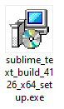

1. Pilih **lokasi** instalasi sublime text. Lalu, klik tombol **next**

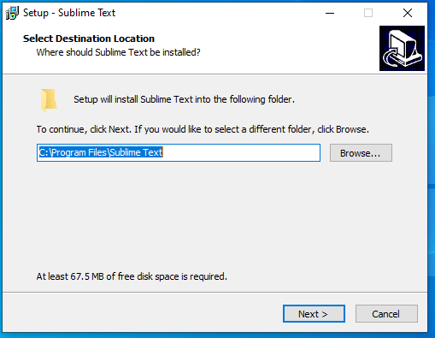

1. Centang kotak **add to explorer context menu**, supaya bisa di cari pada windows search. Kemudian, klik tombol **next**

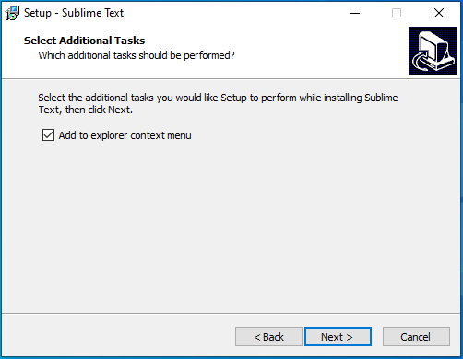

1. Klik tombol **install**

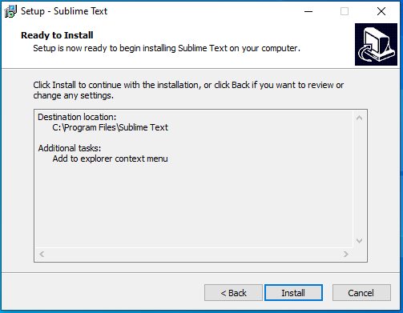

1. Jika instalasi **berhasil**, maka akan menampilkan dialog seperti ini. Kemudian, klik tombol **finish**

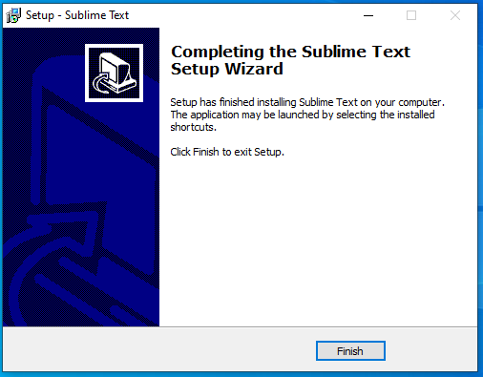

## Membuat akun GitHub

1. Buka website <https://github.com>, berikut adalah tampilan awal website

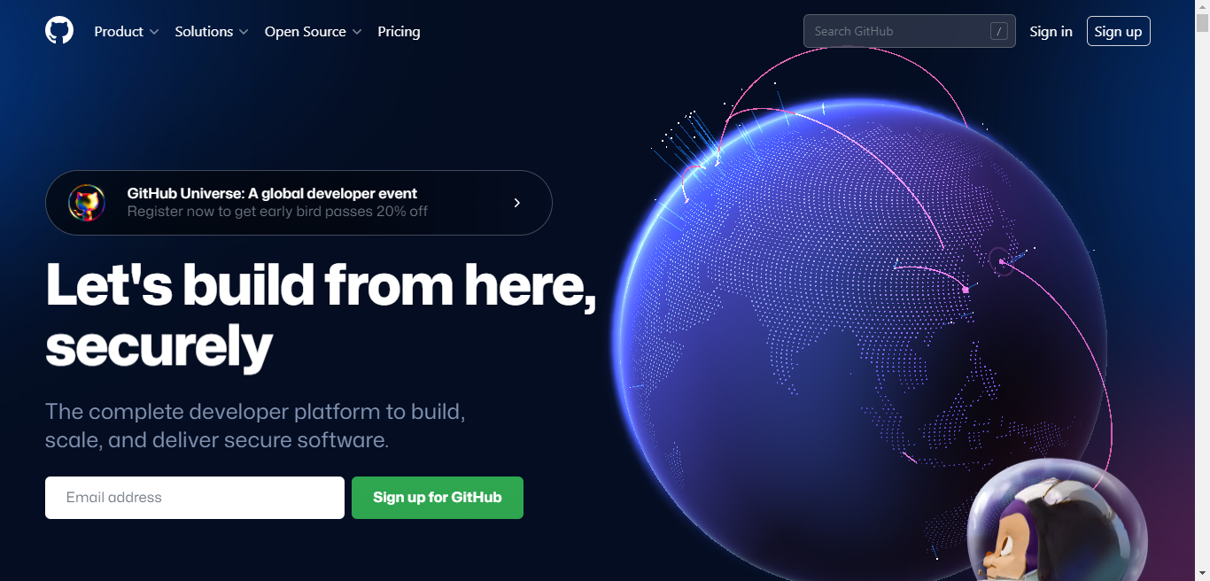

1. Klik tombol **Sign Up**, di kanan atas pada bagian nav bar

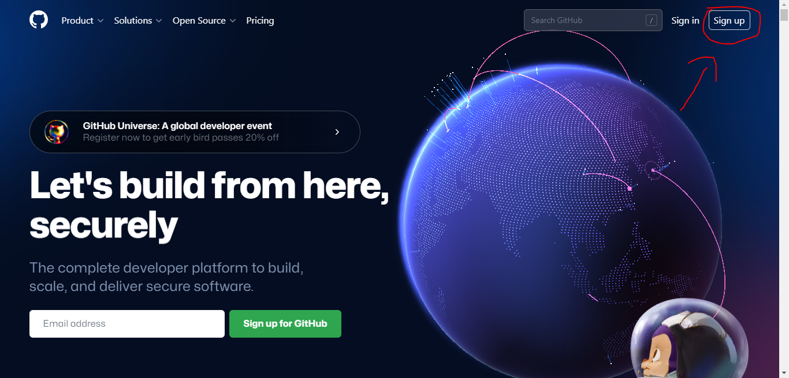

1. Masukkan **email** yang **aktif**. Kemudian, klik tombol **continue**

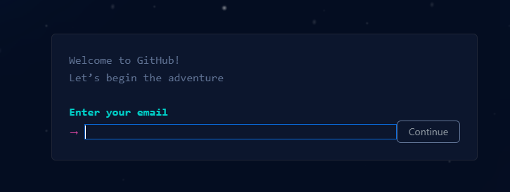

1. Masukkan **password baru** untuk akun **GitHub**. Lalu, klik tombol **continue**

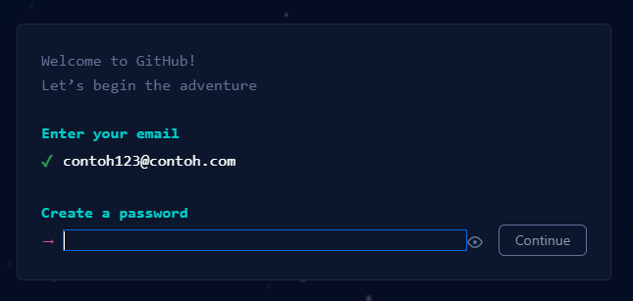

1. Masukkan **username baru** yang mudah **diingat**. Kemudian, klik tombol **continue**

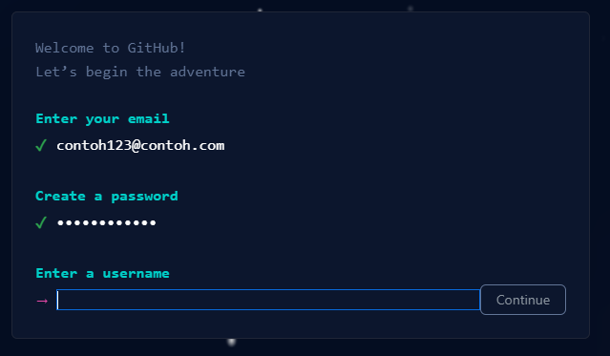

1. Untuk mendapatkan **informasi terupdate** tentang **GitHub** ketik **y** yang nantinya dikirim lewat email, jika **tidak** ingin ketik **n**. Lalu, klik tombol **continue**

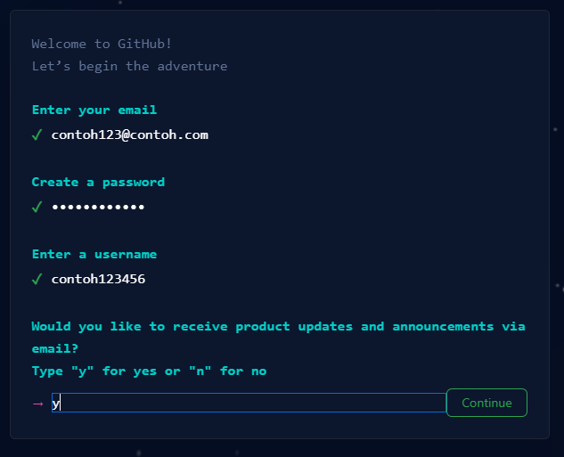

1. Untuk **verifikasi akun**, klik tombol **verifikasi**

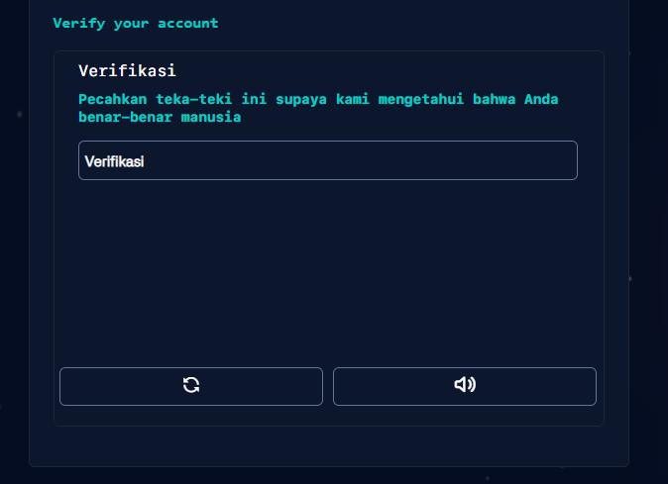

1. Kemudian, pilih galaxy yang **spiral**, sebanyak **2 kali** secara **bergantian**

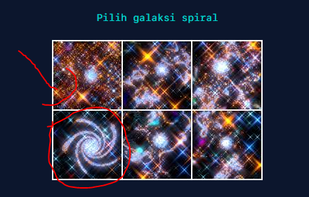

1. Jika sudah **berhasil**, klik tombol **create account**

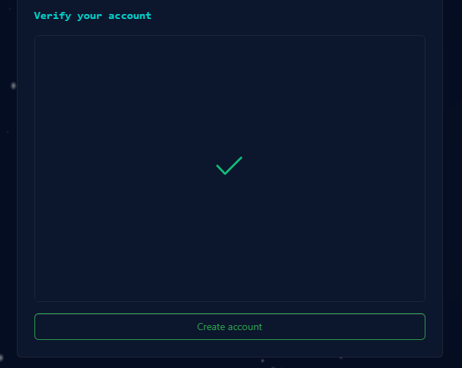

1. kemudian masukkan **kode** **verifikasi GitHub**, yang didapatkan dari **email**

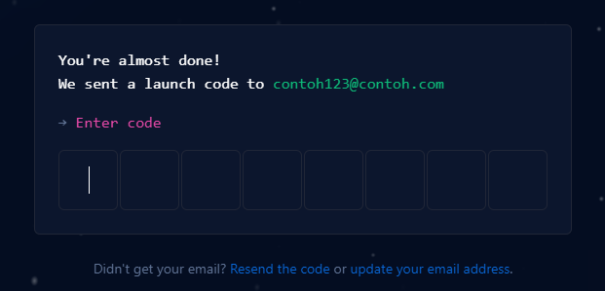

1. Berikut adalah tampilan **email**, yang didapatkan dari GitHub.

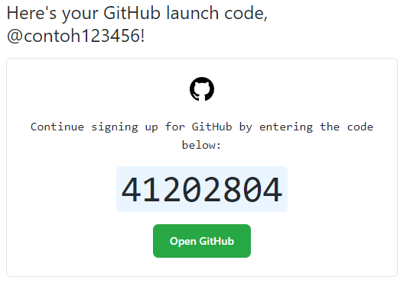

1. Masukkan **6-digit kode** tersebut ke **website GitHub**

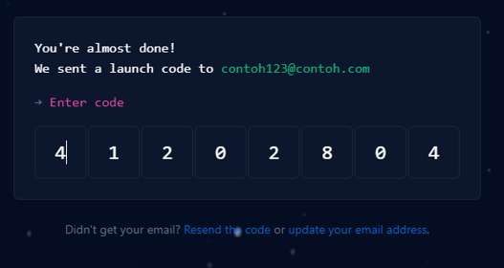

1. Isi **survey** sesuai dengan **kondisi** kamu. Lalu, klik tombol **continue**

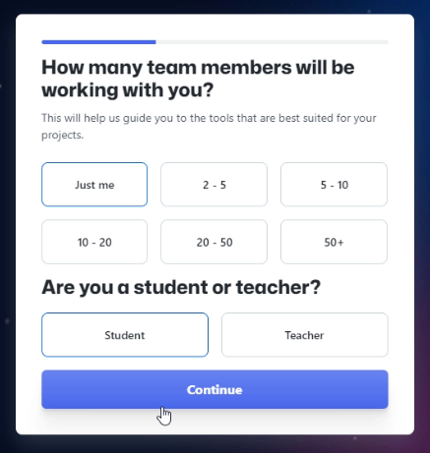

1. Pilih apa yang kamu **gunakan** **fitur** di **GitHub** ini. **Tidak perlu** memilih, langsung saja **scroll ke paling bawah** kemudian, klik tombol **continue**

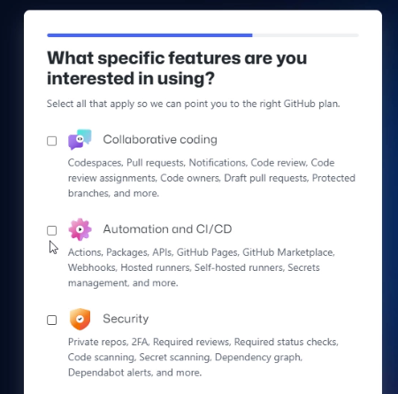 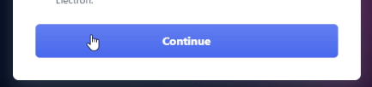

1. Pada halaman ini, langsung saja **scroll ke paling bawah**. Kemudian klik tombol **continue for free**

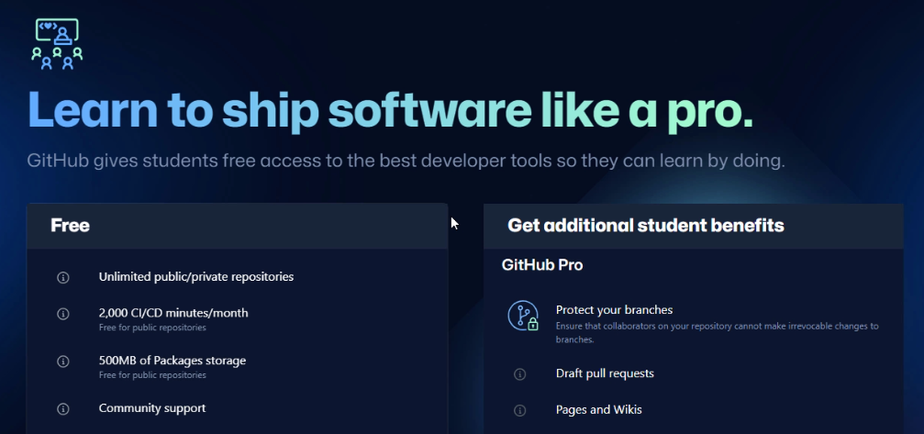

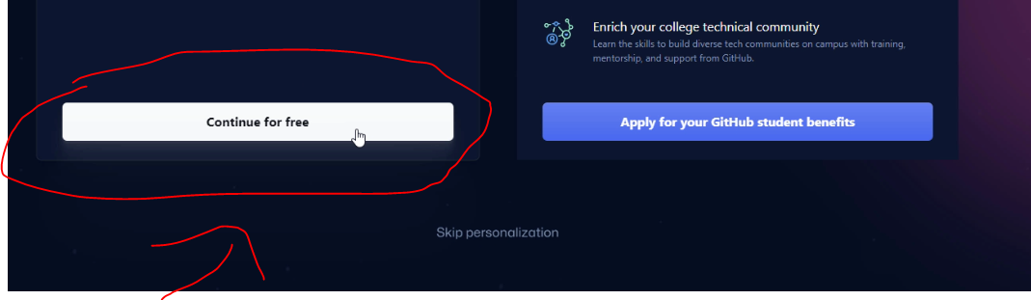

1. Selamat **akun** kamu **sudah siap digunakan**

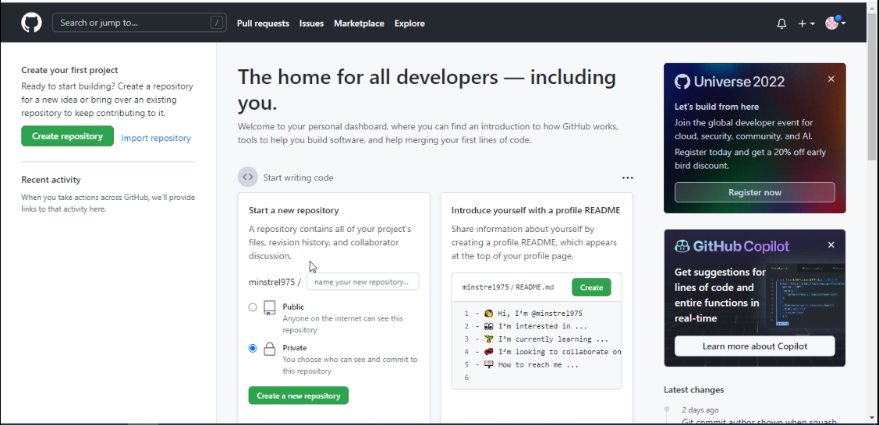

## Melihat Mockup Figma

**Sebelum** kita **membuat** suatu **aplikasi**, **wajib** kita mengetahui **desainnya** terlebih dahulu.

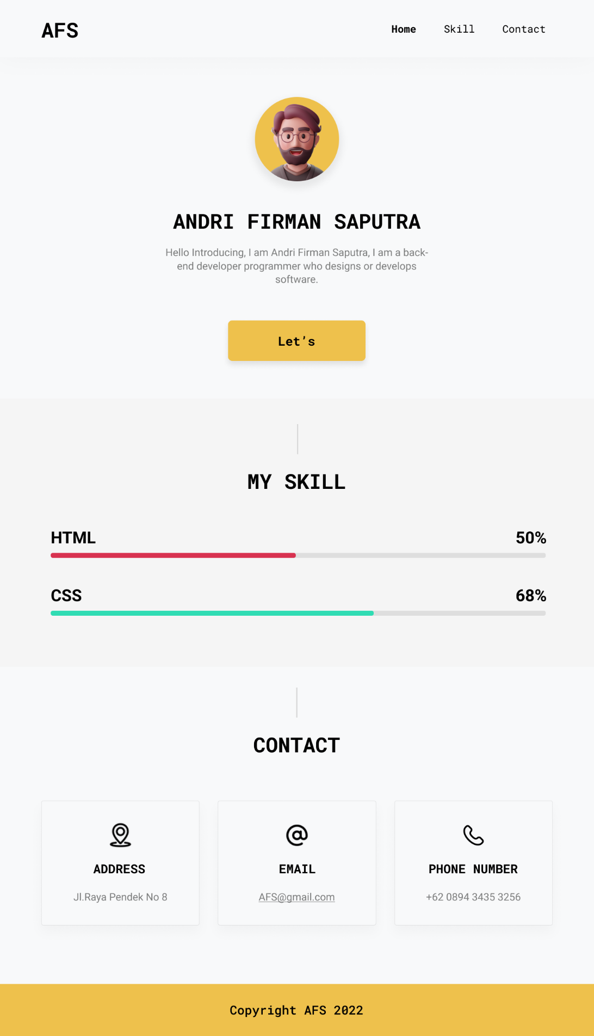

## Membuat Portofolio

### Menyiapkan project

1. **Buat folder** dengan**nama kalian portofolio** di **Desktop**
2. **Buka** **Sublime Text,** lalu pilih **file > open folder**
3. Setelah itu, buka **Desktop** pilih **folder** **nama kalian portofolio,** lalu **select folder**

### Buat file index.html

1. **Buat** file **baru** dengan cara **ctrl + n**
2. **Simpan** file dengan cara **ctrl + s**
3. **Simpan** dengan nama **index.html**
4. **Simpan** di **Desktop** **>** **folder nama kalian portofolio**

### Buat file style.css

1. **Buat** file **baru** dengan cara **ctrl + n**
2. **Simpan** file dengan cara **ctrl + s**
3. **Simpan** dengan nama **style.css**
4. **Simpan** di **Desktop** **>** **folder nama kalian portofolio**

### Membuat portofolio

1. Pertama kita membuat **kode** script **HTML** yang paling **sederhana**

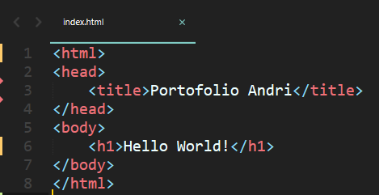

1. **Hubungkan** file **CSS** metode **External CSS**, dengan cara **ketik kode** berikut:

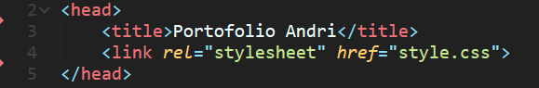

1. Membuat **nav bar** sederhana, ketikan **kode** di dalam tag **<body>**

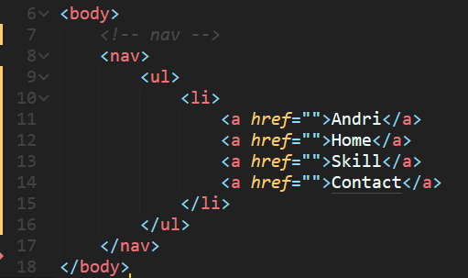

**Simpan** file dengan cara **ctrl + s**. Kemudian, jika kita **buka** file **index.html** nya melalui **browser**, maka akan **tampil** seperti ini:

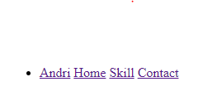

1. Sekarang kita **ubah sedikit** **kode** pada bagian **nav**, mulai dari menambahkan **<div>** **class container**, sampai **memisahkan** **sebagian** **menu** ke sebelah **kanan**.Dengan cara membuat **<li>** **baru** kemudian, diberi class **align-right**. **Class-class** ini akan kita **konfigurasi** melalui file **style.css**

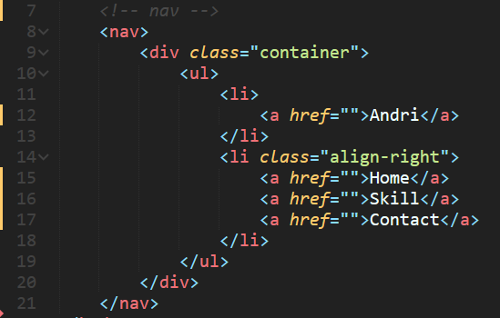

1. Sekarang kita menghias **nav bar** nya, buka file **style.css** ketikan **kode** berikut:

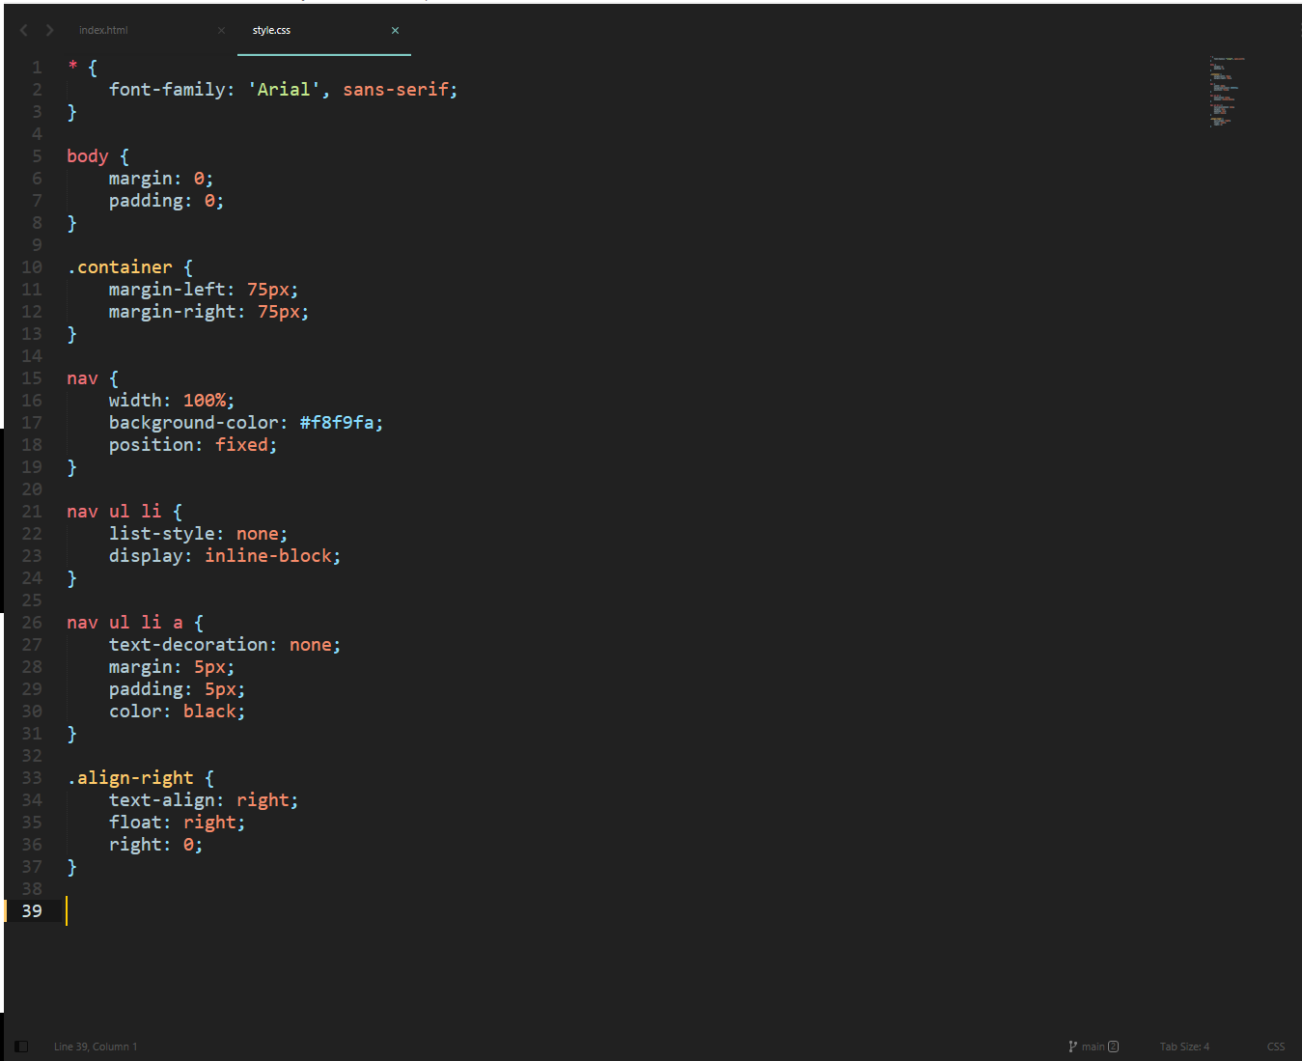

**Simpan** file dengan cara **ctrl + s**. Kemudian, jika kita **buka** file **index.html** nya melalui **browser**, maka akan **tampil** seperti ini:



1. Selanjutnya, kita **membuat** bagian **home**.Ketikan **kode** di bawah tag **</nav>**

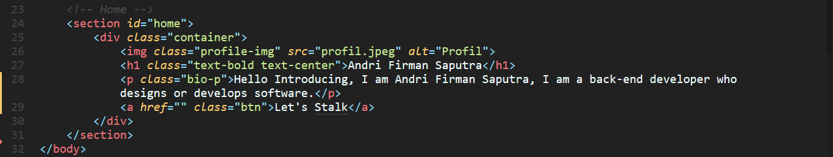

1. Kemudian, **menambahkan** **class** **baru** pada file **style.css**

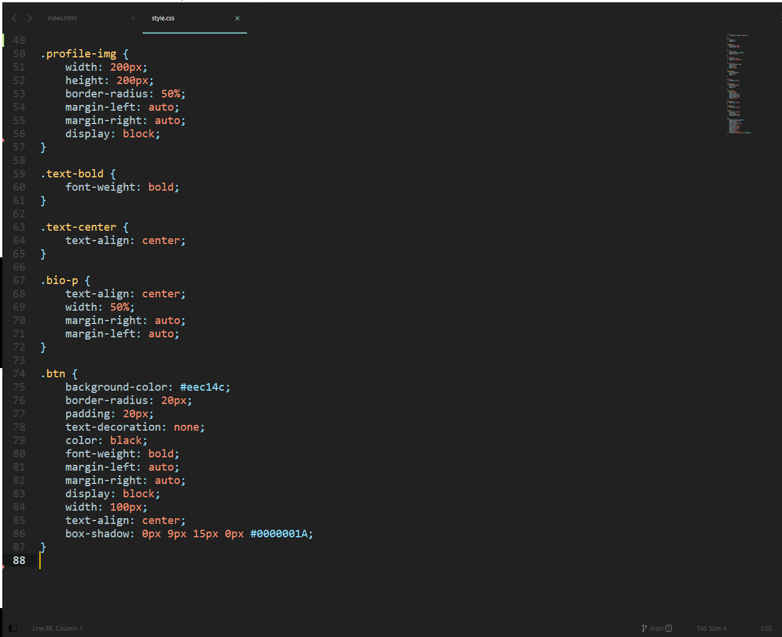

**Simpan** file dengan cara **ctrl + s**. Kemudian, jika kita **buka** file **index.html** nya melalui **browser**, maka akan **tampil** seperti ini:

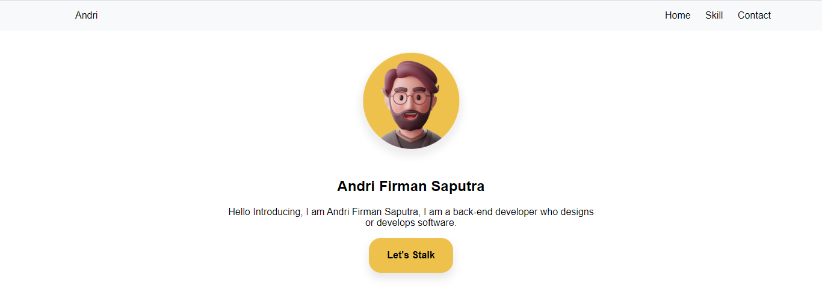

1. Setelah itu, kita membuat menu **skill**. ketikan **kode** setelah menu **Home** di bawah tag **</section>**

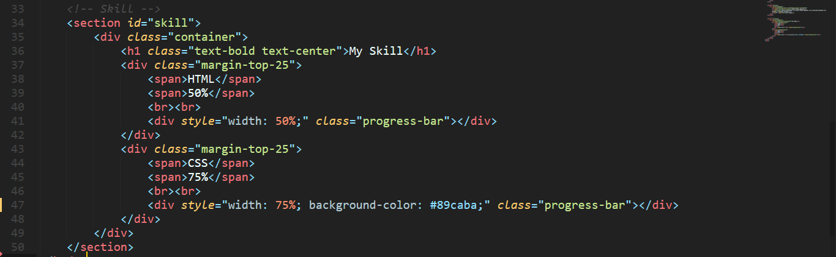

1. Kemudian, **menambahkan** **class** **baru** pada file **style.css**

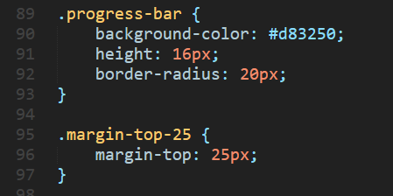

**Simpan** file dengan cara **ctrl + s**. Kemudian, jika kita **buka** file **index.html** nya melalui **browser**, maka akan **tampil** seperti ini:

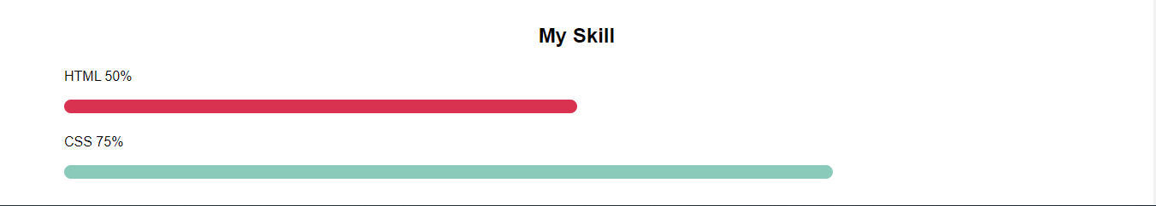

1. Setelah itu, kita membuat menu **contact**. ketikan **kode** setelah menu **skill** di bawah tag **</section>**

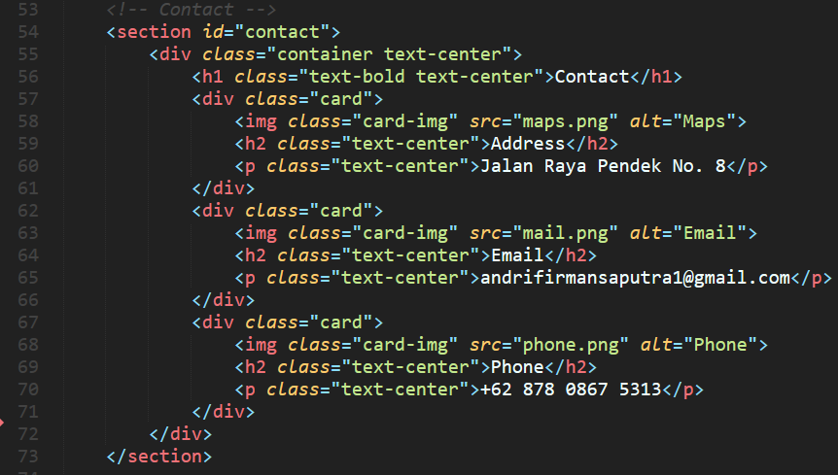

1. Kemudian, **menambahkan** **class** **baru** pada file **style.css**

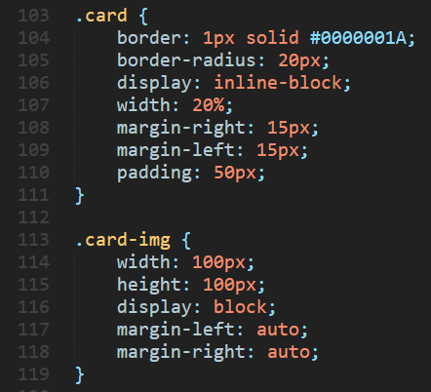

1. Selanjutnya, kita akan menambahkan **maps**.
   1. Pertama, kita membuka Google Maps. <https://maps.google.com/>
   2. Kedua, ketikan **lokasi** yang ingin kamu **cari**, kemudian klik tombol **cari**
   3. Ketiga, klik tombol **bagikan**

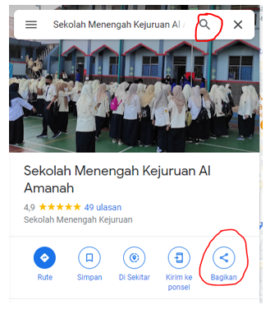

* 1. Keempat, klik tab **Sematkan peta**, lalu klik **SALIN HTML**

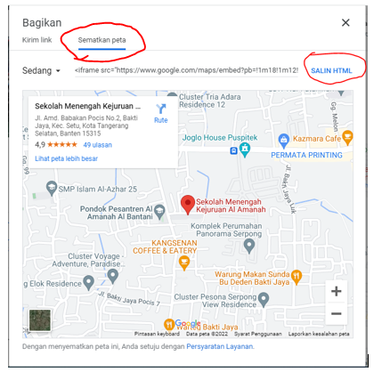

* 1. Kelima, **paste-kan** kode **<iframe>** seperti di bawah ini:

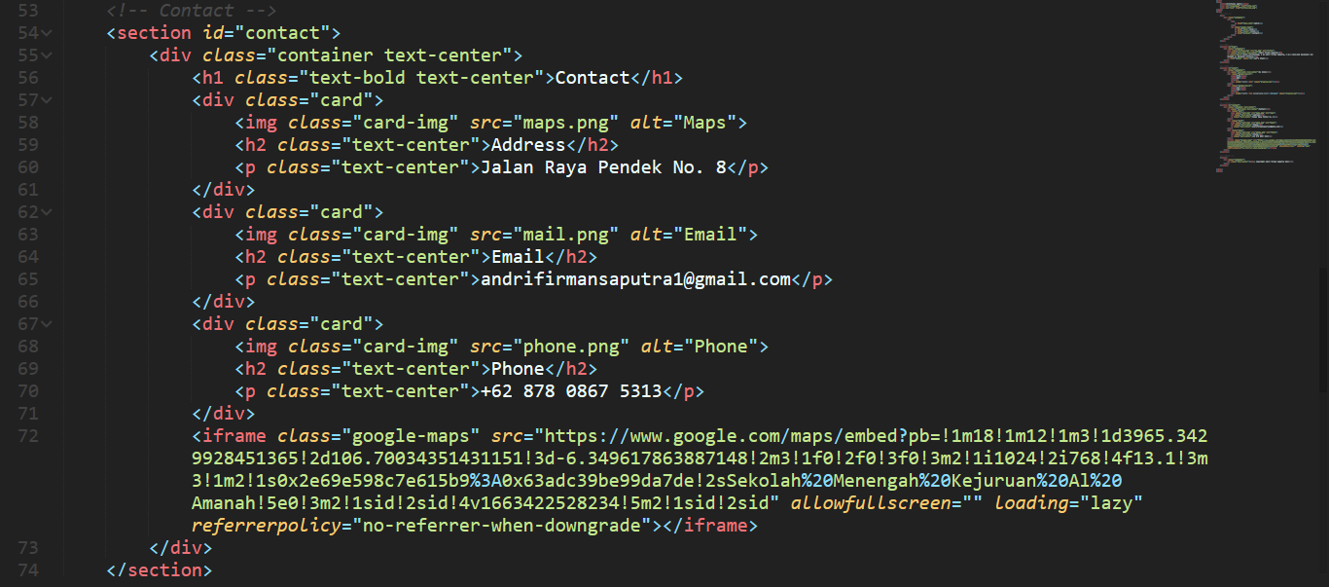

* 1. Kemudian, **menambahkan** **class** **baru** pada file **style.css**

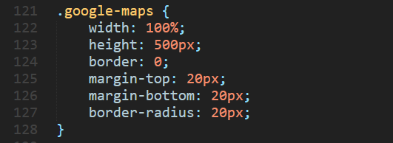

**Simpan** file dengan cara **ctrl + s**. Kemudian, jika kita **buka** file **index.html** nya melalui **browser**, maka akan **tampil** seperti ini:

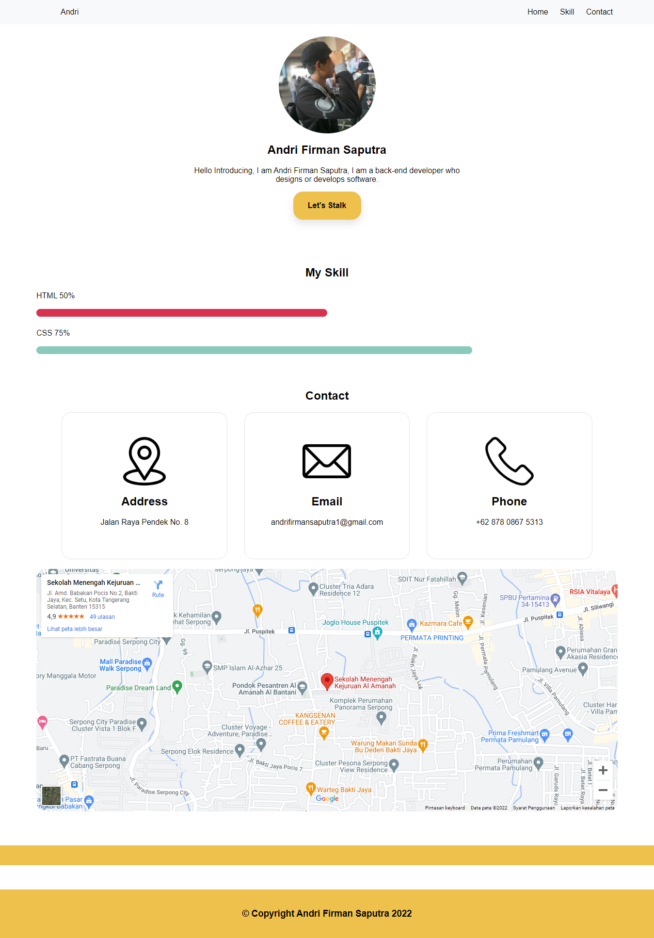

1. Setelah itu, kita membuat menu **footer**. ketikan **kode** setelah menu **contact** di bawah tag **</section>**

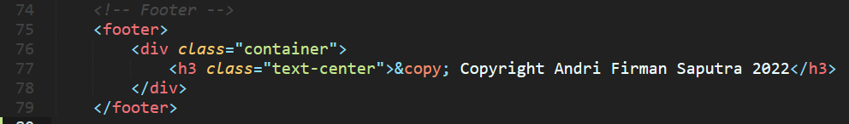

1. Kemudian, **menambahkan** **kode baru** pada file **style.css**

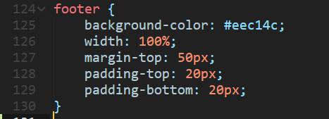

**Simpan** file dengan cara **ctrl + s**. Kemudian, jika kita **buka** file **index.html** nya melalui **browser**, maka akan **tampil** seperti ini:



1. Setelah itu, kita **link** semua tag **<a href=””>**, di dalam tag **<nav>**

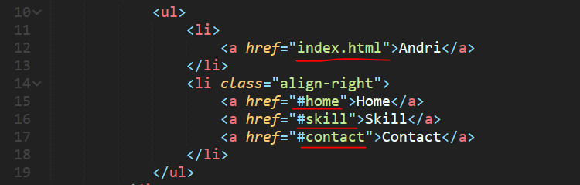

1. Di dalam menu **home**, tambahkan **<a href=”#skill”>**

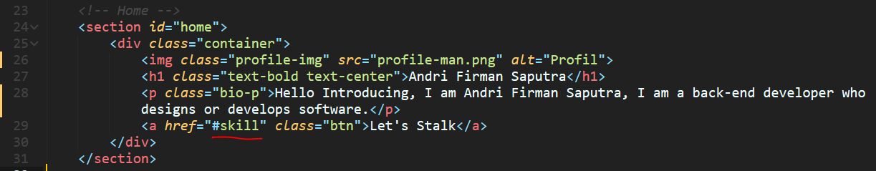

1. Untuk m**emperhalus** **scroll** saat menekan **tombol**, tambahkan **kode** pada file **style.css** di **paling atas.**

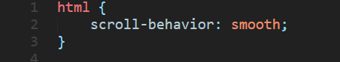

1. Mengganti **ikon website** dengan cara menambahkan **tag** **<link>** dengan **value rel-nya icon**

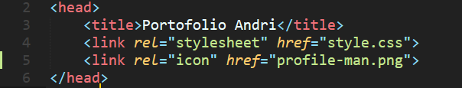

**Sebelum** di ganti:



**Setelah** di ganti menjadi seperti ini:



## Membuat Repository pada GitHub

1. Pada **halaman utama** GitHub, klik tombol **tambah** di **nav bar** bagian **kanan atas**. Kemudian, klik tombol **new repository**

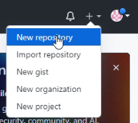

1. Untuk membuat **GitHub Pages**, **buat baru repository** dengan **nama** **username**.github.io, lihat seperti gambar di bawah ini:

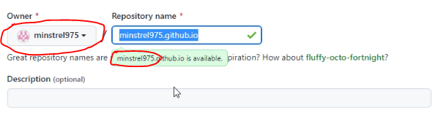

1. Untuk repository-nya wajib **public**

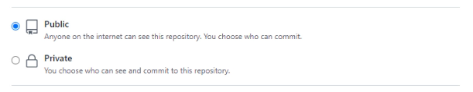

1. Lalu, klik tombol **create repository**

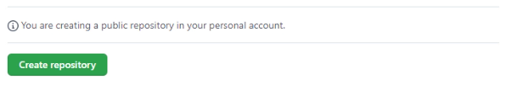

## Memposting Portofolio ke GitHub

1. Setelah membuat **repository**, klik link **uploading an existing file**

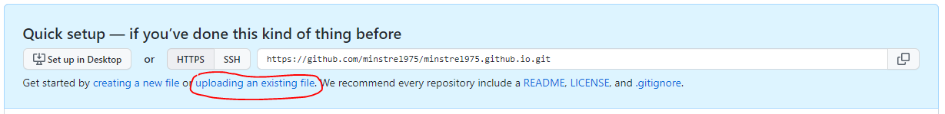

1. Buka folder **nama kalian portofolio,** pilih **semua file** lalu, **drag** ke **browser**

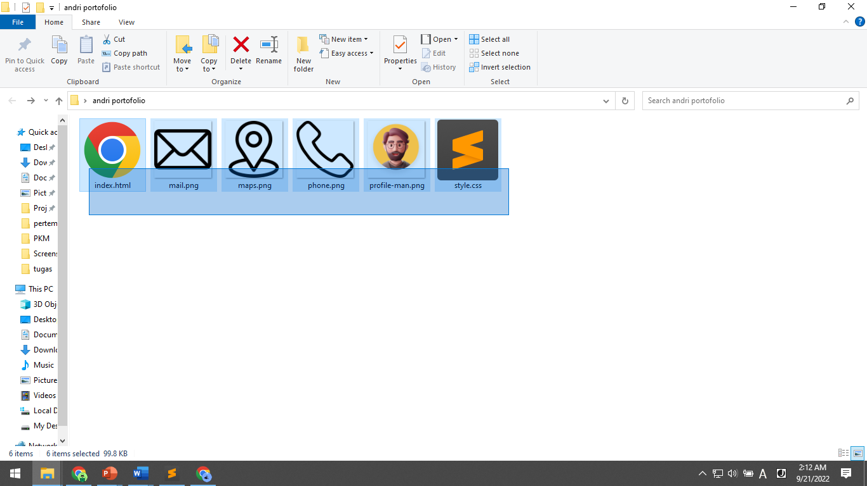

1. Kemudian, **drop** ke **GitHub**

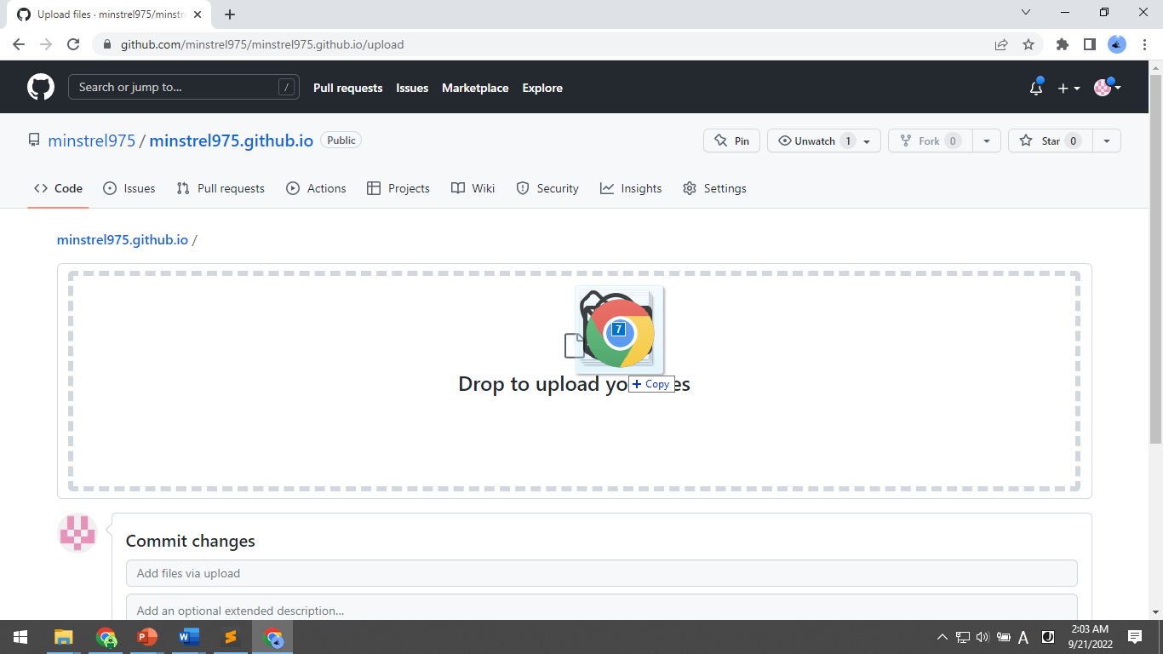

1. Pastikan **semua file telah terupload**

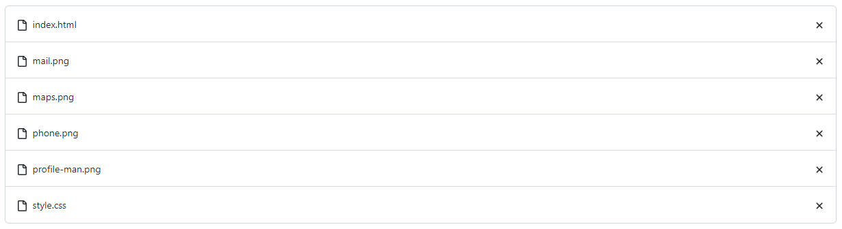

1. Setelah itu, kalian boleh **menambahkan komentar** sebelum mengupload **(opsional)**. Jika sudah, klik tombol **commit changes** untuk **mengupload.**

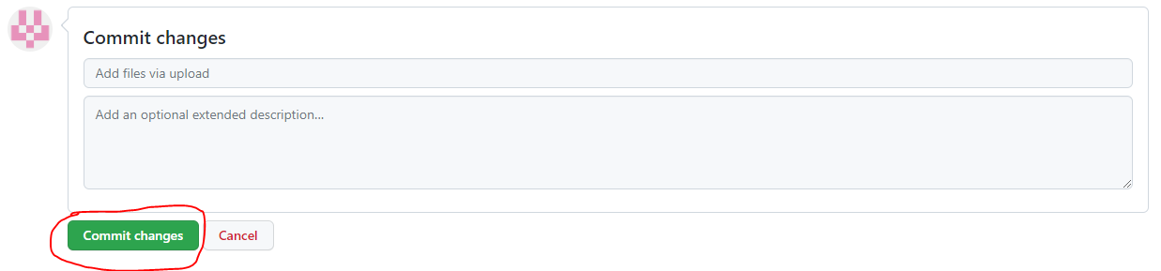

1. Jika terdapat **indicator** berwarna **orange** artinya **GitHub** sedang **memproses** website kamu.



1. Jika **indicator** berubah menjadi **centang hijau**, artinya **website** kamu **siap digunakan.**



## Mereviews project portofolio

1. Ketik **username.github.io** pada **URL** di **browser**



1. Berikut **hasil** website **project portofolio**

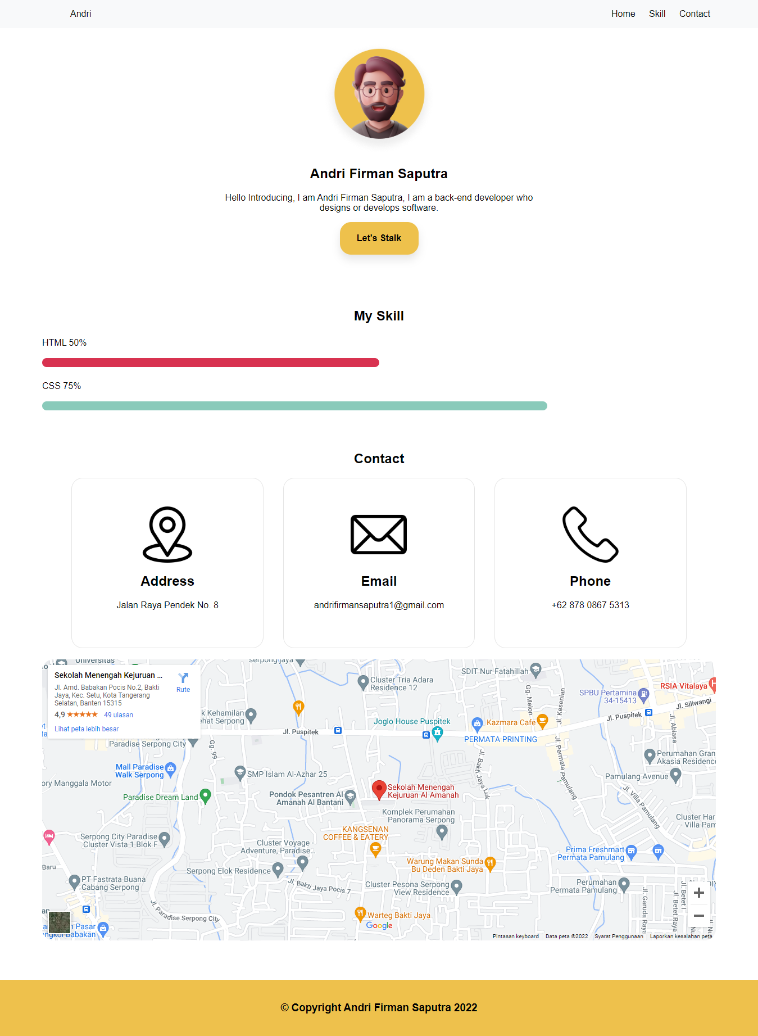

## Mengupdate perubahan pada portofolio

1. Misalkan saya **merubah** lokasi **alamat** saya

**Sebelum:**

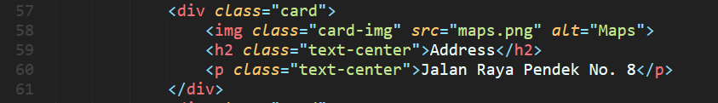

**Sesudah:**

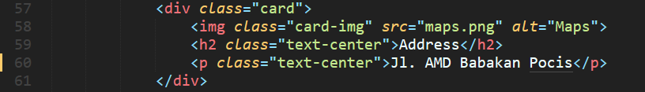

1. Lalu, saya juga ingin **mengganti** **foto** profil. Pertama saya **masukkan** terlebih dahulu **foto** saya ke dalam **folder.**

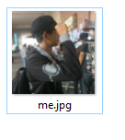

1. Kemudian, mengubah **kode** file **index.html**

**Sebelum:**

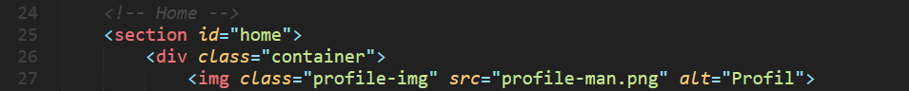**Sesudah:**

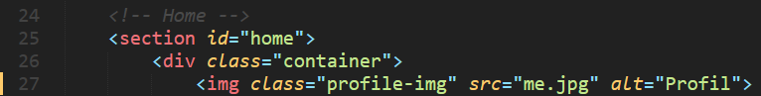

1. Ketikkan **github.com/username/username.github.io** pada **URL** di **browser** untuk membuka **repository.**



1. Bisa juga dengan cara lain, klik **logo** **profile** di **kanan atas** bagian **nav bar**. Kemudian, klik **Your repositories.**

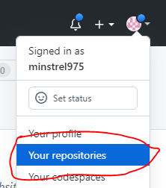

1. Setelah itu, untuk **membuka** **repository** klik **nama repository-nya.**

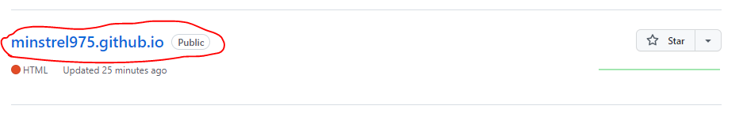

1. Kemudian, klik tombol **Add file**

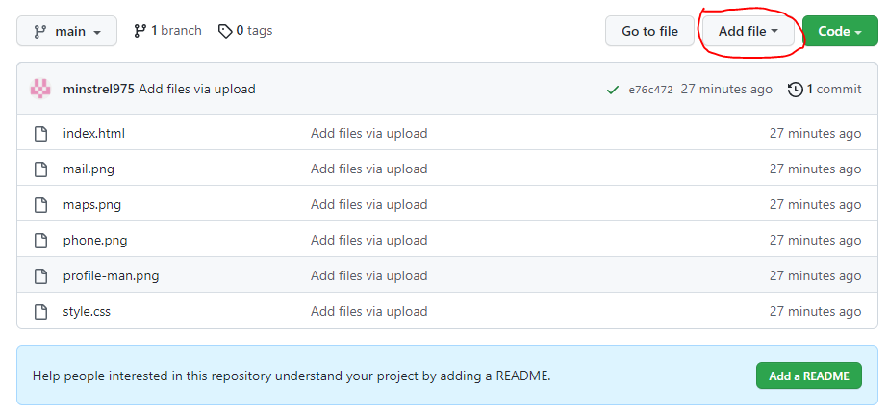

1. Lalu, klik **Upload files**

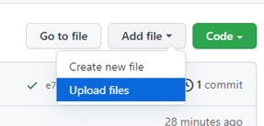

1. Pilih **semua file**, sebenarnya hanya **file** yang **terubah** saja yang **dipilih**, tetapi untuk **menimalisir** kesalahan sebaiknya pilih **semua** **file.** Kemudian, **drag** file ke **browser.**

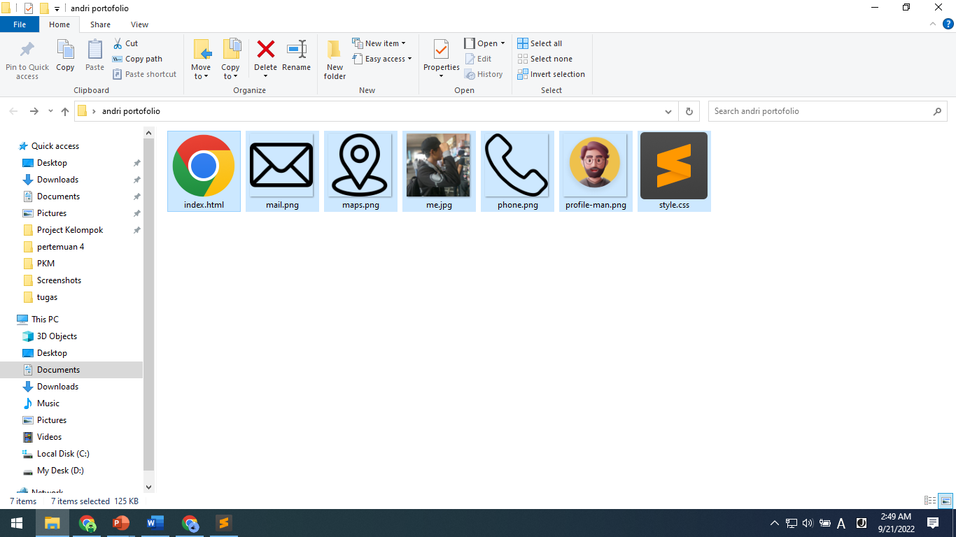

1. **Drop** file ke **GitHub**

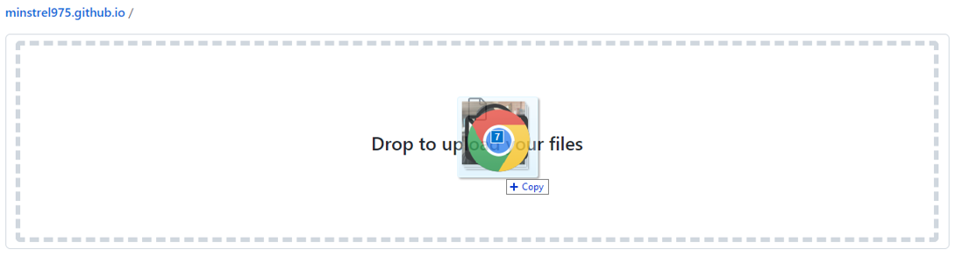

1. Kemudian, isi **komentar** (opsional). Lalu, klik tombol **commit changes.**

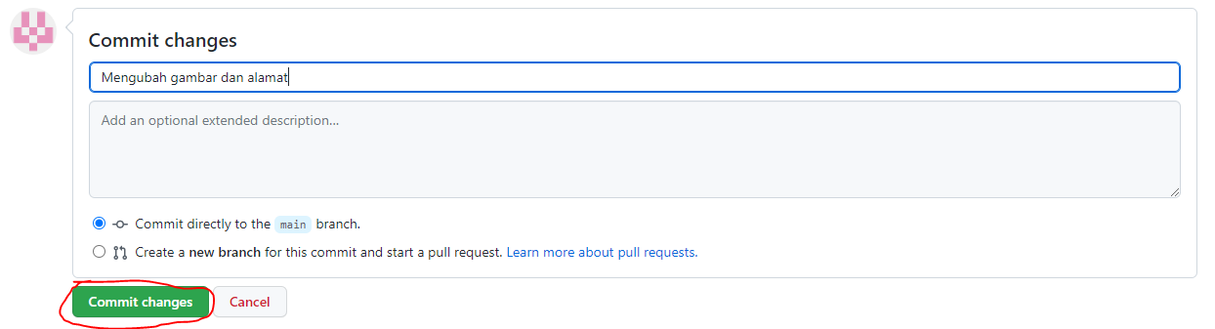

1. Tunggu **proses** upload file

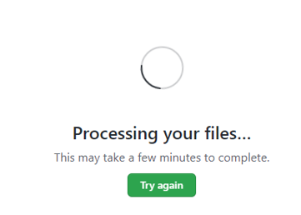

1. Setelah itu, akan tampil lagi **indicator orange**



1. Tunggu sampai **proses** **selesai**



1. Review Kembali **Portofolio,** ketikkan **username.github.io** pada **URL** di **browser.**

